1. **Busca qué significa que una empresa sea B Corp.**

Que una empesa tenga el distintivo B corp, abreviatura de *Benefit Corporation*, hace referencia a todas aquellas empresas que muestren un compromiso real por el bienestar ambiental, social y económico.

1. **Analiza la información publicada por Inditex:**

**¿En qué continente están ubicadas la mayoría de las empresas proveedoras de Inditex?**

Inditex tiene diversas fábricas a lo largo de todo globo terráqueo, no obstante, la gran mayoría de sus empresas proveedoras pertenecen al continente asiático.

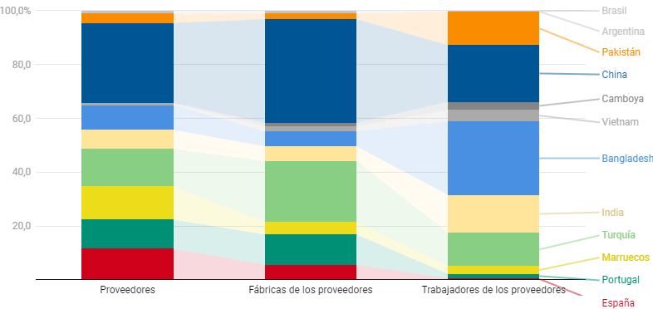 Estos datos, se ver fácilmente reflejados en el siguiente gráfico:

**¿Explica alguna de las prácticas de Sostenibilidad Ambientar que realiza la empresa?**

**· Gestión del agua**: Inditex está comprometida con la reducción del consumo de agua y la mejora de la calidad de sus vertidos. Han implementado el estándar Green to Wear, el cual promueve la reducción del consumo de agua y la calidad de los vertidos en los procesos húmedos como el tintado y acabado de textiles. Además, en 2023, lograron una reducción del 20% en el consumo relativo de agua en su cadena de suministro, con el objetivo de alcanzar el 25% en 2025.

**· Biodiversidad y ecosistemas**: La empresa tiene una política clara para evitar impactos negativos en la biodiversidad, implementando acciones para prevenir la afectación a ecosistemas valiosos como bosques primarios o hábitats de especies en peligro de extinción​

**¿Explica alguna de las prácticas de Sostenibilidad Social que realiza la empresa?**

Inditex sigue una política de derechos humanos y laborales, aplicando estrictos estándares a sus proveedores y en su cadena de suministro. Se comprometen a garantizar condiciones de trabajo justas, prevención de la discriminación, y el respeto a los derechos fundamentales de los trabajadores.

Además, han colaborado con organizaciones internacionales para mejorar el bienestar social en las comunidades afectadas por sus operaciones.

**¿Explica alguna de las prácticas de Sostenibilidad de Gobernanza que realiza la empresa?**

**· Gobernanza climática**: El Consejo de Administración de Inditex supervisa directamente la estrategia climática de la compañía. Este órgano revisa trimestralmente los avances en sostenibilidad, asegurando que los objetivos climáticos se integren en la toma de decisiones estratégicas y operativas de la empresa. Además, el sistema de retribución variable está vinculado al cumplimiento de los compromisos de sostenibilidad, lo que refuerza la alineación de la empresa con sus metas de descarbonización​

**¿Cuáles son los principales skateholders (grupos de interés) de la empresa?**

Los principales grupos de interés (skateholders) son:

1. Empleados
2. Clientes
3. Proveedores
4. Comunidad
5. Medioambiente
6. Accionistas
7. **Accede a mural y vete completando qué incluyen los ASG ambientales, sociales y de gobernanza.**